Pannon Egyetem
Műszaki Informatikai Kar
[Tanszék neve]
Programtervező Informatikus BSc
SZAKDOLGOZAT
Orvos–páciens kapcsolattartást és ellátást támogató alkalmazás
Nyirő Teofil
Témavezető: Süle Péter
Külső/belső konzulens: Süle Péter
2025

Témakiírás
A szkennelt formában megkapott témakiírás beillesztése a dolgozatba.
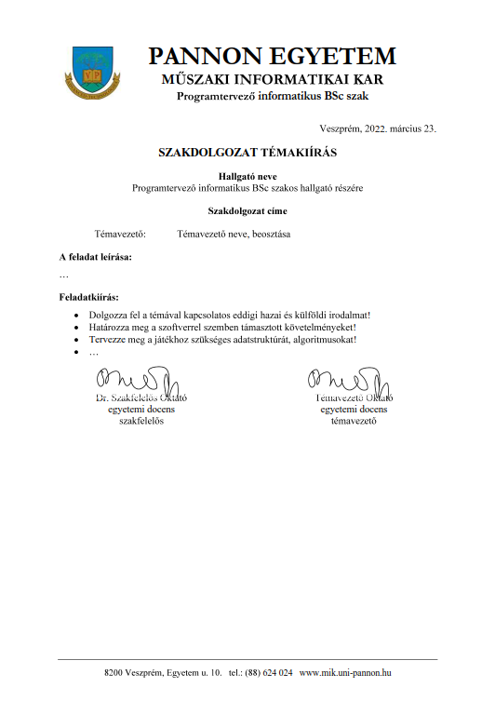

Hallgatói nyilatkozat
Alulírott <<név>> hallgató (Neptun kód: <<SAJÁT NEPTUN KÓD>>) kijelentem, és a dolgozat feltöltésével egyidejűleg nyilatkozom, hogy a <<dolgozatcím>> című <<záródolgozatot/szakdolgozatot/diplomadolgozatot>> (a továbbiakban: dolgozat) a Pannon Egyetem Műszaki Informatikai Kar <<szervezeti egységében (tanszékén)>> készítettem a <<végzettség>> oklevél megszerzése érdekében.
Kijelentem, hogy a dolgozatban csak a megadott és hivatkozott forrásokat használtam fel, és ezekre a vonatkozó idézési szabályok szerint hivatkoztam.
Nyilatkozom, hogy a dolgozat érdemi része saját szellemi alkotásom eredménye, és azt más intézményben, szakon, vagy felsőfokú képesítés megszerzésére nem nyújtottam be. Tudomásul veszem, hogy a plágium vagy szerzői jogsértés esetén a dolgozatom elutasításra kerülhet, és ellenem fegyelmi eljárás indulhat. Tudomásul veszem továbbá, hogy szerzői jogsértés esetén az Egyetem jogosult a dolgozat elérhetőségét korlátozni, valamint eltávolítani a dokumentumot a dolgozatok tárolására szolgáló, a témát vezető szervezeti egység által meghatározott elektronikus zárt rendszerből.
Tudomásul veszem továbbá, hogy a Pannon Egyetem a dolgozat eredményeit saját céljaira eltérő írásbeli megállapodás hiányában a Pannon Egyetem Szellemi Tulajdon Kezelési Szabályzatában foglaltaknak megfelelően szabadon felhasználhatja.
Nyilatkozom, hogy a dolgozat elkészítése során mesterséges intelligencia eszközöket használtam /nem használtam.
Nyilatkozom, hogy a dolgozat elkészítése során az alábbi táblázatban feltüntetett mesterséges intelligencia eszközöket kizárólag a kutatási, illetve fejlesztési feladat támogatására használtam fel, az érdemi munka, elemzés és következtetések teljes mértékben saját szellemi alkotásomat képezik.

Példa a táblázat kitöltésére:
Alkalmazott technológia | Alkalmazás módja | Előállított tartalom | MI használat aránya
GPT-4o (OpenAI) | szöveges összefoglaló generálása | 2.2 fejezet | 80%

Dátum: Veszprém/Nagykanizsa/Zalaegerszeg, 20.. <<hónap neve>> <<nap>>.

<<hallgató neve>>

Témavezetői nyilatkozat
Alulírott <<témavezető neve>> témavezető kijelentem, hogy a <<dolgozatcím>> című dolgozatot <<hallgató neve>> a Pannon Egyetem <<tanszék neve>>én készítette <<végzettség>> végzettség megszerzése érdekében.
Kijelentem, hogy a dolgozat védésre bocsátását engedélyezem.
Dátum: Veszprém/Nagykanizsa/Zalaegerszeg, 20.. <<hónap neve>> <<nap>>.

<<témavezető neve>>
Köszönetnyilvánítás
A hallgató köszönetet nyilvánít mindazoknak, akiktől (elméleti, gyakorlati, erkölcsi stb.) segítséget kapott.
Tartalmi összefoglaló
Tartalmi összefoglaló magyarul. Az összefoglalónak tartalmaznia kell (rövid, velős és összefüggő megfogalmazásban) a következőket:
- téma megnevezése,
- megoldott feladat megfogalmazása,
- megoldási mód,
- elért eredmények,
- kulcsszavak (4-6 darab)
- terjedelme nem lehet több 1 A4-es oldalnál.
Az összefoglalót magyar és angol nyelven kell készíteni. Sorrendben a dolgozat nyelvével megegyező kerül előrébb. A cím Title stílusú, formázása: Times New Roman, nagybetű, 14 pt, félkövér, középre igazított; az összefoglaló Normál stílusú, formázása: Times New Roman, 12 pt, sorkizárt, 1.5-ös sortávolság.
Kulcsszavak: [4-6 kulcsszó felsorolása, vesszővel elválasztva]
Abstract
Abstract in English
Keywords: [list 4-6 keywords]

Tartalomjegyzék
Jelölésjegyzék 8
1. Fejezet 9
1.1. Alfejezet 9
1.1.1. Alfejezet 9
2. Új fejezet 10
2.1. Új alfejezet 10
3. Instrukciók 11
Irodalomjegyzék 12
Mellékletek 13
Ábrajegyzék 14
Táblázatjegyzék 15

Jelölésjegyzék
AI: | Artificial Intelligence (Mesterséges Intelligencia)
GPU: | Graphical Processing Unit (Grafikus Processzor / Grafikus Feldolgozó Egység)
API: | Application Programming Interface (Alkalmazásprogramozási Felület)
CPU: | Central Processing Unit (Központi Feldolgozó Egység / Processzor)
GUI: | Graphical User Interface (Grafikus Felhasználói Felület)
HCI: | Human Computer Interaction (Ember-gép kapcsolat)
CIS: | Cognitive Information System (Kognitív információs rendszer)

Fejezet

A megfelelő rész aláhúzandó. Amennyiben a válasza NEM, akkor a következő bekezdést és táblázatot törölje a dolgozatból.

